Nama : Muhammad Abdun Ainun Najib

NIM : A11.2016.09627

Kelp. : A11.4617

**TUGAS 1**

**3 MODEL SOFTWARE ENGINEERING**

1. Agile Model

Metodologi Agile didasarkan pada model iteratif dan inkremental tetapi lebih adaptif dan memberikan perangkat lunak yang berfungsi dengan cepat. Karena memenuhi persyaratan klien dan sangat fleksibel, metodologi Agile memberikan kepuasan pelanggan. Proyek tangkas cenderung memecah proses produksi menjadi bangunan tambahan atau kami menyebutnya iterasi. Setiap iterasi memiliki garis waktu 1 hingga 3 minggu dan mencakup tim yang berbeda yang bekerja di berbagai area proyek secara bersamaan. Hal ini memungkinkan penurunan waktu produksi dan dapat menurunkan biaya produksi juga.

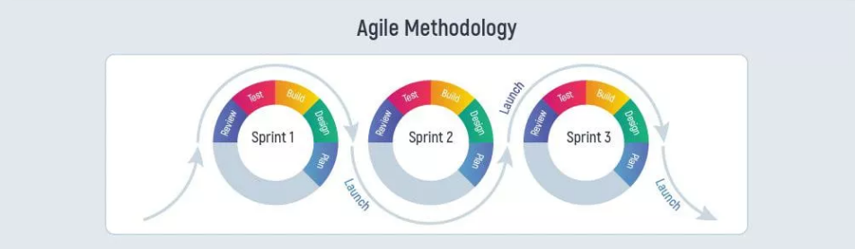

Setiap iterasi terdiri dari proses yang sama, yaitu:

* Perencanaan
* Analisa Kebutuhan
* Desain
* Pengkodean
* Pengujian Unit
* Ujian penerimaan

Di akhir setiap iterasi, Anda mendapatkan produk yang berfungsi, yang disajikan kepada pelanggan untuk memahami apakah aplikasi dibangun sesuai dengan kebutuhan pelanggan dan menerima umpan balik tentang pekerjaan yang sedang dilakukan.

Metodologi Agile terbagi menjadi beberapa metode yang memiliki prinsip masing-masing. Contohnya,

* Proses Terpadu Rasional (RUP)
* Scrum
* Kanban
* ScrumBan
* Pemrograman Ekstrim (XP)
* ScrumXP
* Pengembangan Berulang
* Pengembangan Perangkat Lunak Lean

Kapan kita bisa menggunakan Metodologi Agile?

* Dalam proyek perangkat lunak kecil hingga menengah
* Untuk menghasilkan beberapa varian produk yang diperlukan
* Ketika Anda perlu memecah proses pengembangan menjadi bagian-bagian yang lebih kecil – iterasi
* Ketika ada kebutuhan untuk akselerasi pengiriman perangkat lunak
* Ketika tim harus fleksibel dalam mengubah prioritas
* Ketika kebutuhan adalah untuk meningkatkan kualitas perangkat lunak, produktivitas, dan prediktabilitas dalam pengiriman
* Untuk mempromosikan pengurangan risiko proyek dan mencapai kemungkinan pengurangan biaya
* Untuk mengelola tim terdistribusi secara efektif pada proyek

Seperti metodologi lainnya, Agile memiliki aspek positif dan negatifnya. Sebagai contoh,

Kelebihan & Kekurangan Model Agile

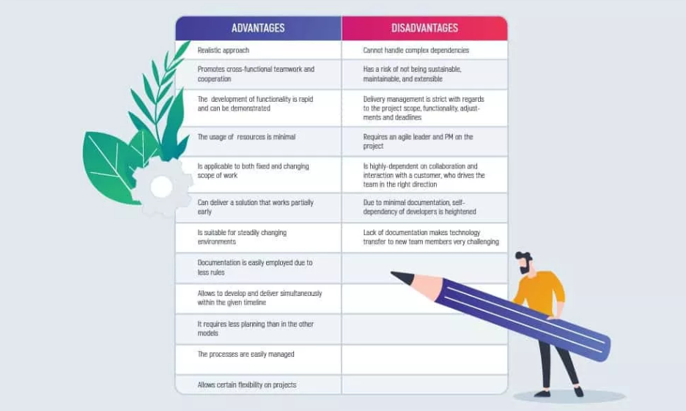

1. The DevOps Model

Model DevOps memiliki prinsip unik yang mempromosikan otomatisasi dan kolaborasi tim. Oleh karena itu, fokus utama model ini adalah peningkatan kolaborasi antar tim yang didorong oleh umpan balik berurutan . Model DevOps menyerupai metodologi Agile, tetapi berbeda karena fokus kolaborasi antara anggota tim teknis dan manajer, sementara Agile berfokus pada keterlibatan klien

Apa yang dilakukan DevOps ?

* Integrasi dan Pengiriman Berkelanjutan
* Layanan mikro
* Infrastruktur sebagai Kode
* Pemantauan dan Pencatatan
* Komunikasi dan Kolaborasi

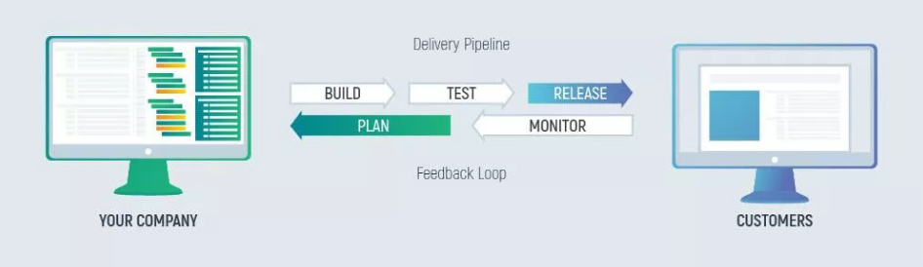

Kapan kita bisa menerapkan Model DevOps?

* Dalam proyek yang kompleks
* Proyek yang memerlukan QA dan pengujian
* Proyek yang menyertakan tim besar dari berbagai departemen

Menjadi cukup populer, Model DevOps juga memiliki beberapa pro dan kontra. Itu tergantung pada proyek apa yang Anda rencanakan untuk mengadopsi model ini dan apakah Anda siap untuk kurva adopsi yang cukup sulit. Mari kita lihat apa yang ditawarkan model terkait produktivitas dari kedua sisi.

Kelebihan & Kekurangan Model DevOps

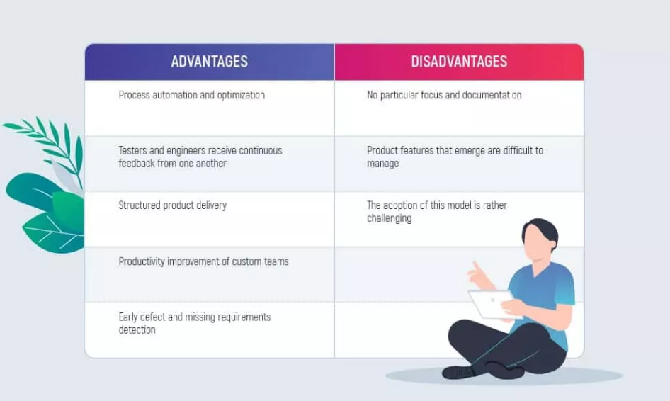

1. Prototype Model

Prototyping adalah pembuatan prototipe aplikasi perangkat lunak yang menunjukkan representasi visual dari fitur minimal dari produk yang tidak lengkap. Hal ini memungkinkan pemahaman kebutuhan pelanggan di awal tahap pengembangan dan mendapatkan umpan balik yang berharga. Modelnya meliputi:

* Identifikasi kebutuhan dasar
* Pengembangan prototipe awal
* Ulasan prototipe
* Revisi dan peningkatan prototipe

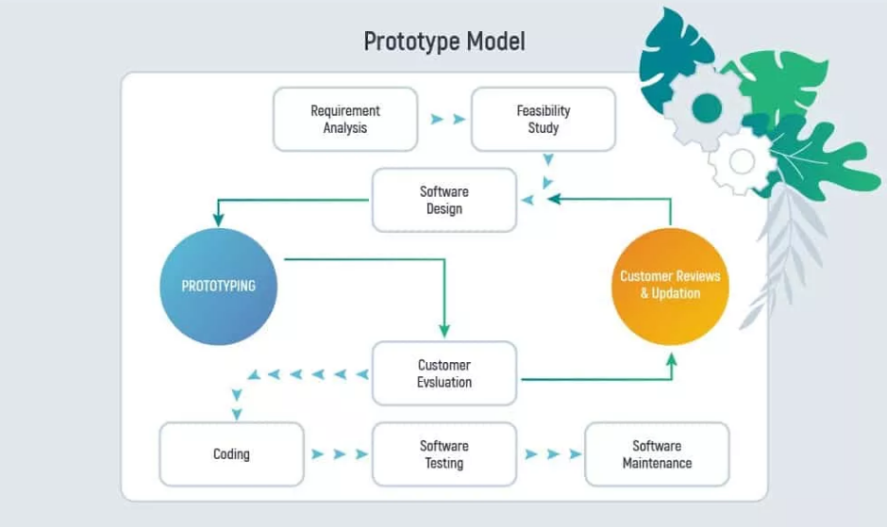

Ada berbagai jenis prototipe perangkat lunak. Ini adalah:

* Rapid Prototyping – berdasarkan pemahaman persyaratan, sistem dibangun dengan pemahaman yang lebih jelas tentang kebutuhan pengguna
* Evolutionary Prototyping – pengembangan prototipe fungsional dengan fungsionalitas terbatas berdasarkan persyaratan yang dipahami dan menambahkan persyaratan lain dalam proses
* Incremental Prototyping – membangun banyak prototipe fungsional yang membentuk sistem dan menyatukannya
* Extreme Prototyping – ini adalah domain pengembangan web dengan tiga fase: prototipe dasar dalam HTML; lapisan layanan prototipe; implementasi dan integrasi dalam prototipe akhir

Di mana dan kapan Model Prototyping dapat diterapkan?

Prototyping berlaku untuk pengembangan sistem perangkat lunak online di mana ada interaksi pengguna tingkat tinggi. Sebagai contoh,

* Sistem yang mengharuskan pengguna mengisi formular
* Perangkat lunak yang membutuhkan banyak pemrosesan data

Model Prototyping juga memiliki kelebihan dan kekurangan. Tentu saja, mereka bergantung pada kebutuhan organisasi dan dipertimbangkan sebelum memilih model ini.

Kelebihan & Kekurangan Model Prototyping

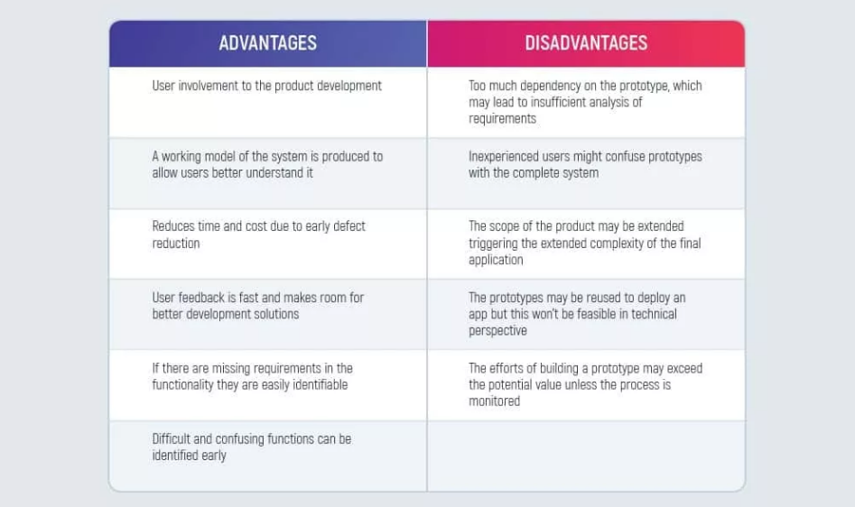

Sumber : <https://inoxoft.com/blog/7-software-development-models-comparison-how-to-choose-the-right-one/>